Ovládání vratové rolety pomocí stykačové reverzace omezené v krajních polohách s automatickým hlídáním prostoru pohybující se rolety optickou závorou

Pokyny

- Překontrolujte si součástky dle rozpisky součástek.
- Překontrolujte dodané desky plošných spojů, drobné mechanické závady odstraňte.
- Vyvrtejte otvory v DPS.
- Osaďte a oživte desky plošných spojů, před montáží si prostudujte poznámky u výkresů spojů.
- Do krabic LK80/28R/1 namontujte hotový přijímač a vysílač pomocí upevňovacího šroubku 2,9x13V. V zadní části krabice vylomte jeden přívodní otvor.
- Upravte víčka VLK80/R.
- Propojte elektronickou část zařízení ze zdrojem 12 V DC. Napětí ze zdroje připojte na svorkovnici X22, vysílač (svorkovnice X11) propojte se svorkvnicí X21. Propojení proveďte vodičem H03VH-H. Přívodní vodič musí být přibližně 1m, propojovací vodič mezi krabicemi min. 1,5m.
- Zařízení propojte se silnoproudým panelem pomocí vodiče H05V-K.
- Namontujte víčka VLK80/R.
- Krabice položte na stůl v rozteči 1m. Nasměrujte je na sebe.
- Proveďte funkční zkoušku uvedeného zařízení za dozoru UOV. Dodržujte požadavky pro práci pod napětím (v blízkosti částí pod napětím)

Zadání

Student vyrobí dle přiložené dokumentace slaboproudé moduly vysílače a přijímače, oživí je a provede jejich odzkoušení na předem připraveném silnoproudém panelu, který simuluje činnost vratové rolety.

Elektronická část zařízení je tvořena světelnou závorou, jejíž výstup v případě potřeby blokuje chod motoru. Ve vysílači a přijímači jsou použity obvody typu HT 12A a HT 12D. Oba obvody je možné kódovat podle nastavené adresy. Výstupním prvkem vysílače je infračervená vysílací dioda, jejíž kódovaný signál je na straně přijímače přijímán obvodem TSOP 1738, který demoduluje kmitočet vysílače. Na výstupu přijímače je použito relé, které ovládá silovou část zařízení – motor.

Oživení a testování
Obvody HT 12A a HT 12D jsou osazeny v objímkách. Na vysílači i přijímači je nutné pomocí propojek nastavit shodné adresy, případně nechat všechny propojky nezapojené. Po připojení napájecího napětí musí světelná závora ihned pracovat. Dioda D11 ve vysílači indikuje jeho činnost (svítí). Vysílač je namířen na přijímač, dioda D21 na přijímači svítí. Když zacloníme paprsek a relé se rozepne, dioda zhasne. Tím je závora otestována. Přijímač a vysílač budou umístěny na pracovním stole, každý v lištové krabici LK 80. Obě desky plošných spojů jsou v krabicích přichyceny samořezným šroubem na nálitek v krabici.
Funkční optickou závoru žák připojí k předem připravenému silnoproudému panelu a vyzkouší celkovou funkci. Silnoproudý panel dodá škola pro obor 26-51-H/003 elektrikář vyrobený a odzkoušený dle zadání.

ROZPISKA SOUČÁSTEK PRO OSAZENÍ DPS
položka | označení | název | typ | hodnota | ks
1 | R10, R13, R21 | REZISTOR | RR 100R | 100 Ω | 3
2 | R12 | REZISTOR | RR 10M | 10 MΩ | 1
3 | R14 | REZISTOR | RR 10R | 10 Ω | 1
4 | R22, R23, R25, R26 | REZISTOR | RR 3K9 | 3,9 kΩ | 4
5 | R24 | REZISTOR | RR 75k | 75 kΩ | 1
6 | IC11, IC22 | INTEGR. OBVOD | 78L05 |  | 2
7 | IC12 | INTEGR. OBVOD | HT12A |  | 1
8 | IC21 | INTEGR. OBVOD | TSOP 1738 |  | 1
9 | IC23 | INTEGR. OBVOD | HT12D |  | 1
10 | Q11 | REZONATOR 455kHz | CSB 455KHz |  | 1
11 | Q12, Q21, Q22 | TRANZISTOR | BC547 |  | 3
12 | D11, D21 | LED DIODA 3mm |  |  | 2
13 | D12 | IR. LED DIODA 5mm |  |  | 1
14 | D22 | USM. DIODA | 1N4001 |  | 1
15 | C11, C12, C21, C22, C23 | KONDENZ. ELEKTROLYT. RAD. | E10M/50V | 10 μF | 5
16 | C13, C14 | KONDENZ. KER. | CK 100P | 100 pF | 2
17 | JP11, JP22 | KON. KOL. LAMACI | 1SG20 |  | 1
18 | X11, X21, X22 | SVORKA | ARK550/2 |  | 3
19 | X23 | SVORKA | ARK550/3 |  | 1
20 | K21 | RELE | RM4-11 |  | 1

Vysílač:
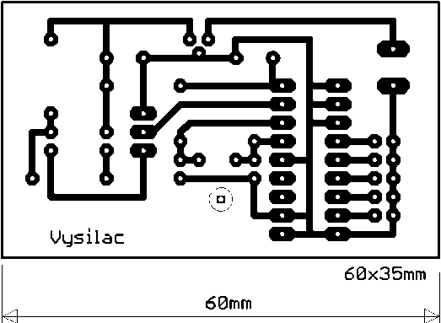
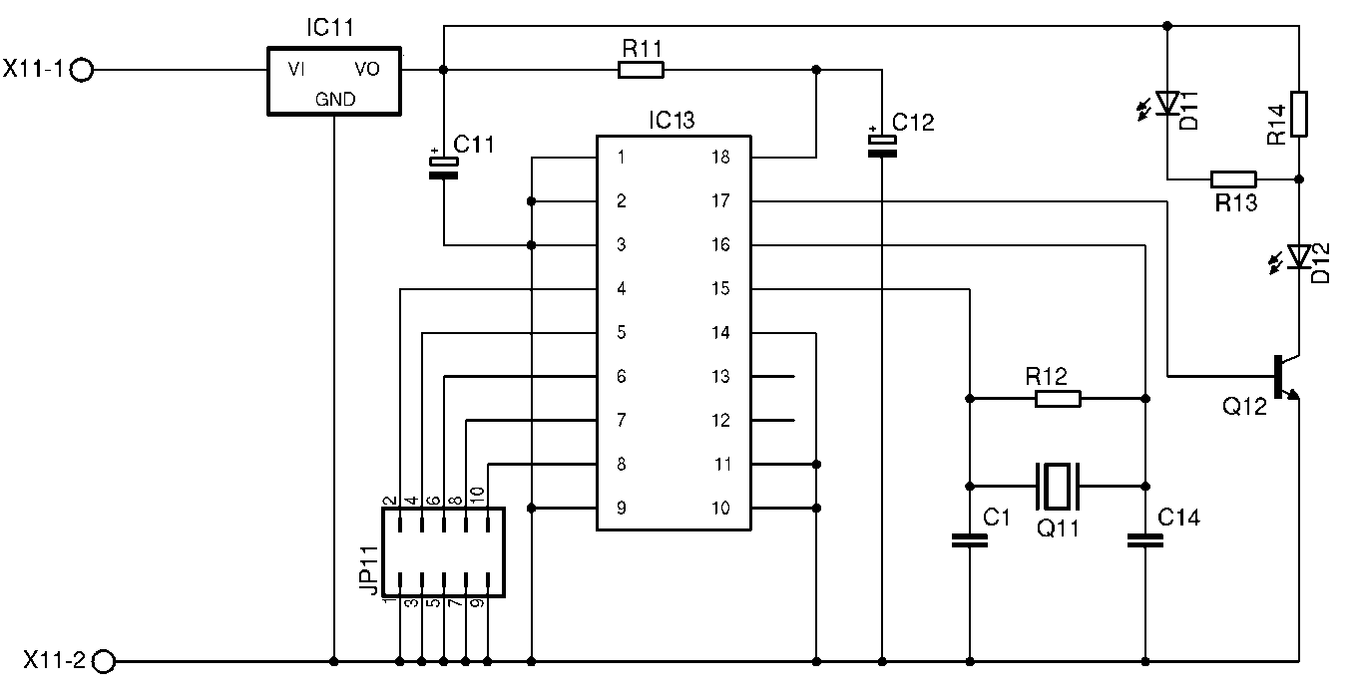

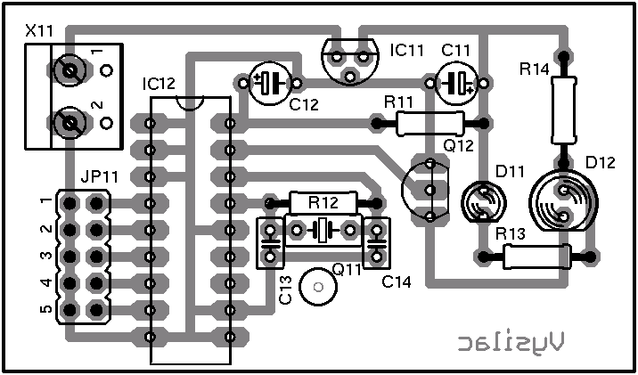

Přijímač:

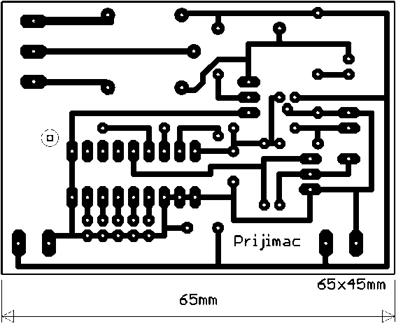
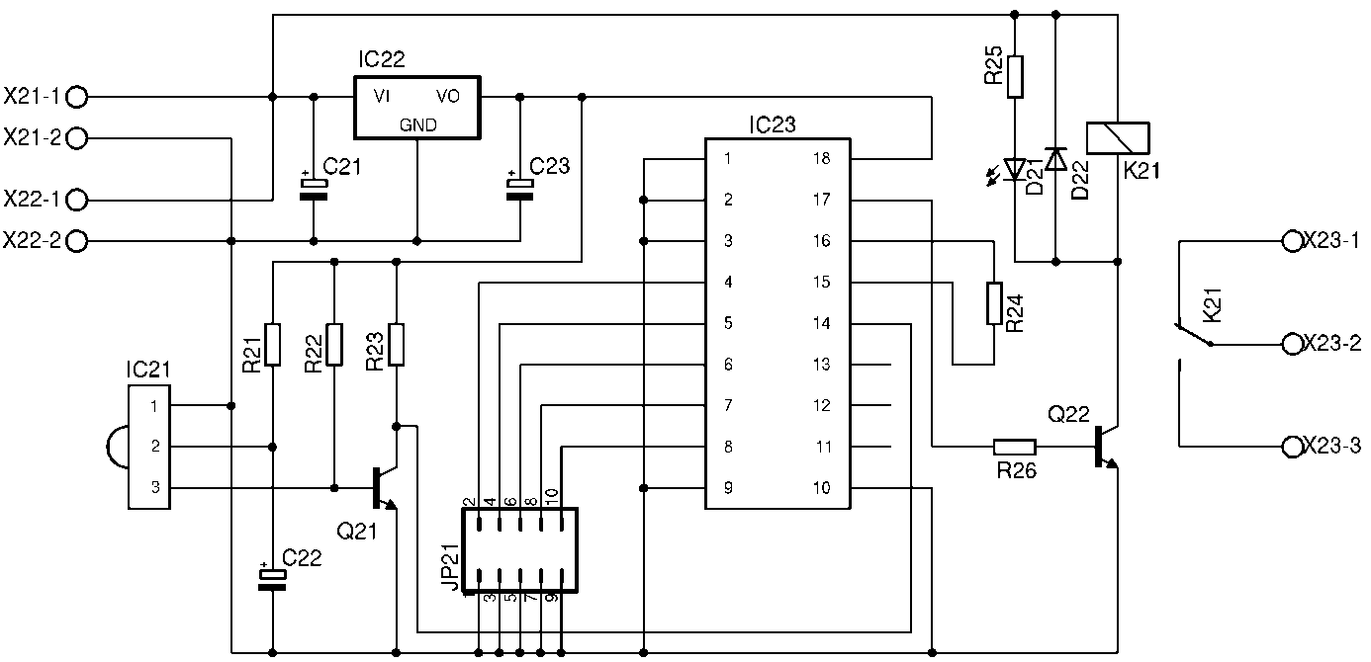

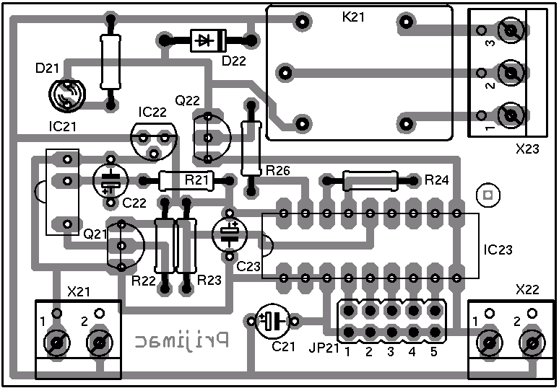

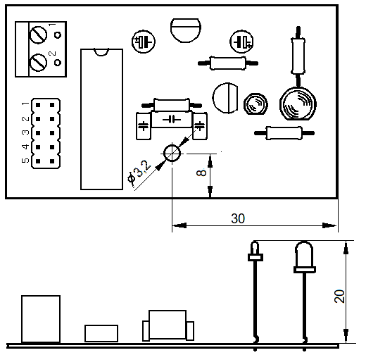
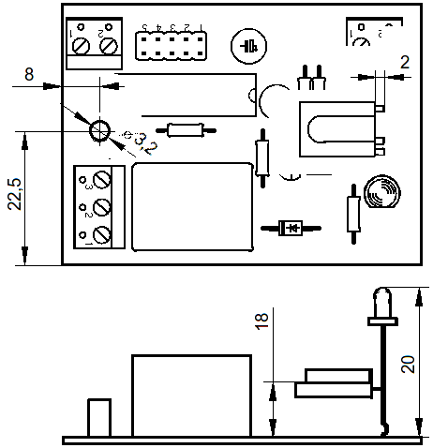
Mechanické uspořádání

Deska přijímače Deska vysílače

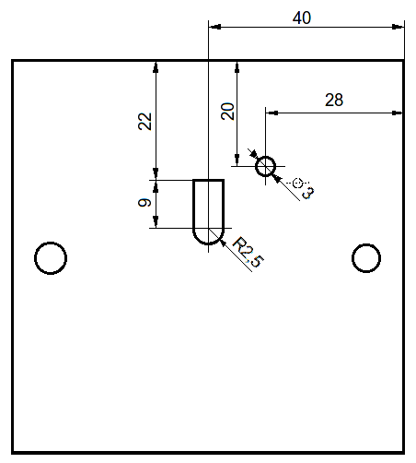
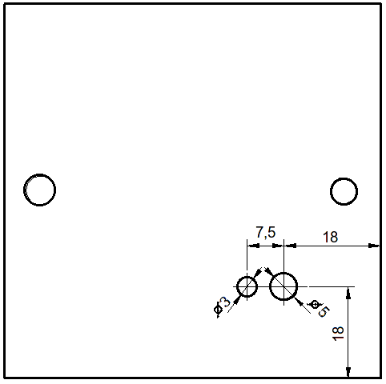
Víčko přijímače Víčko vysílače

Schéma připojení slaboproudého modulu přijímače k silnoproudé části:

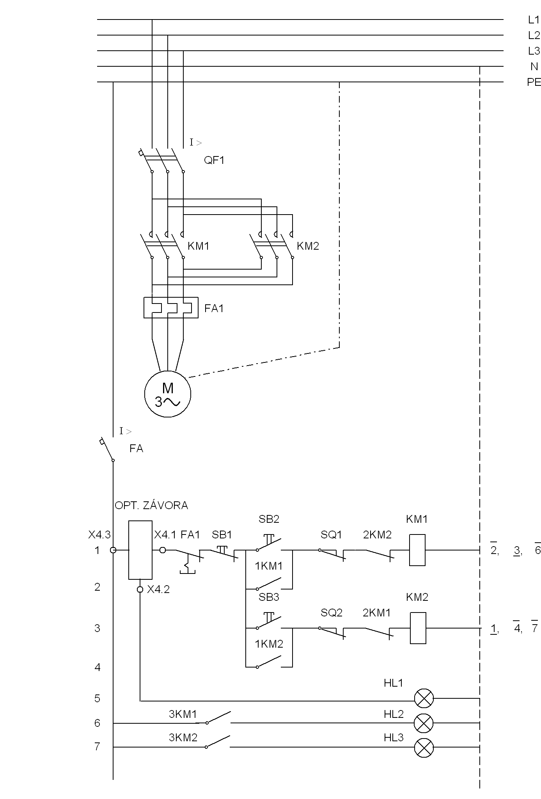

Vybavení pracoviště – U

Použité komponenty:
Zdroj napětí 12V, DC 1 ks
Plošný spoj (DPS), vyleptaný, nevrtaný 2 ks
Sada součástek v PE sáčku (viz rozpiska součástek) 1 ks
Krabice lištová LK 80x28R/1 2 ks
Víčko na krabici VLK80/R 2 ks
Upevňovací šroubek 2,9x13V (KOPOS) 6 ks
Vodič H03VH-H 2x0,75 černo/rudá 3 m
Vodič H05V-K 0,75 rudý 3 m

Potřebné měřicí přístroje pomůcky a nářadí:

Multimetr univerzální 1 ks
Katalogové listy obvodů HT12A, HT12D 2 ks
Katalogové listy IR LED diody 1 ks
Katalogové listy tranzistoru BC547 1 ks
Katalogový list TSOP1738 1 ks
Katalogový list obvodu LM78L05 1 ks
Tabulka – barevné značení rezistorů 1 ks
Pájedlo, pájka SnPb60/40, tavidlo 1 ks
Kleště štípací stranové 1 ks
Kleště ploché 1 ks
Šroubovák plochý malý 1 ks
Šroubovák křížový malý 1 ks
Pinzeta 1 ks
Důlčík 1 ks
Kladivo 150 g 1 ks
Stolní vrtačka s vrtáky - d0,8; d1,0; d1,2 d3,0; d3,2; d5,0 7 ks
Měřítko ocelové 300mm 1 ks
Pilník jehlový plochý a trojhranný (otvor pro IC21 TSOP 1738) 2 ks
Posuvné měřítko 1 ks
Úhelník 1 ks

ROZPISKA SOUČÁSTEK PRO OSAZENÍ DPS
položka | označení | název | typ | hodnota | ks
1 | R10, R13, R21 | REZISTOR | RR 100R | 100 Ω | 3
2 | R12 | REZISTOR | RR 10M | 10 MΩ | 1
3 | R14 | REZISTOR | RR 10R | 10 Ω | 1
4 | R22, R23, R25, R26 | REZISTOR | RR 3K9 | 3,9 kΩ | 4
5 | R24 | REZISTOR | RR 75k | 75 kΩ | 1
6 | IC11, IC22 | INTEGR. OBVOD | 78L05 |  | 2
7 | IC12 | INTEGR. OBVOD | HT12A |  | 1
8 | IC21 | INTEGR. OBVOD | TSOP 1738 |  | 1
9 | IC23 | INTEGR. OBVOD | HT12D |  | 1
10 | Q11 | REZONATOR 455kHz | CSB 455KHz |  | 1
11 | Q12, Q21, Q22 | TRANZISTOR | BC547 |  | 3
12 | D11, D21 | LED DIODA 3mm |  |  | 2
13 | D12 | IR. LED DIODA 5mm |  |  | 1
14 | D22 | USM. DIODA | 1N4001 |  | 1
15 | C11, C12, C21, C22, C23 | KONDENZ. ELEKTROLYT. RAD. | E10M/50V | 10 μF | 5
16 | C13, C14 | KONDENZ. KER. | CK 100P | 100 pF | 2
17 | JP11, JP22 | KON. KOL. LAMACI | 1SG20 |  | 1
18 | X11, X21, X22 | SVORKA | ARK550/2 |  | 3
19 | X23 | SVORKA | ARK550/3 |  | 1
20 | K21 | RELE | RM4-11 |  | 1

Pro uvěření funkčnosti slaboproudých modulů, by byl při zkoušce k dispozici zkušební silnoproudý panel, který simuluje činnost vratové závory.

Schéma zapojení silnoproudého panelu
Materiál pro výrobu silnoproudého panelu:

CY 2,5 černý (H07V-U) m dle velikosti panelu
CY 2,5 hnědý (H07V-U) m dle velikosti panelu
CY 2,5 zž (H07V-U) m dle velikosti panelu
CY 1,5 rudý (H07V-U) m dle velikosti panelu
CY 1,5 sv.modrý (H07V-U) m dle velikosti panelu
Trojtlačítko 1 ks
Spínač konc. 2 ks
Signálka zelená 250V 2 ks
Signálka červená 250V 1 ks
Relé T17 I 4,3A 1 ks
Adaptér H17 pro relé T17 1 ks
Kontakty pomocné 2sp.+2rozp. pro stykač 2 ks
Stykač 220-230V/50Hz 2 ks
Jistič 4/1/B 1 ks
Jistič 6/3/C 1 ks
Cvičný panel pro osazení přístrojů 1 ks

Výsledek - Fotografie výrobku
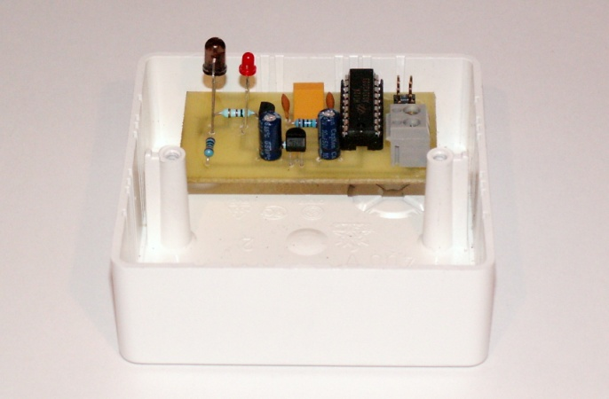
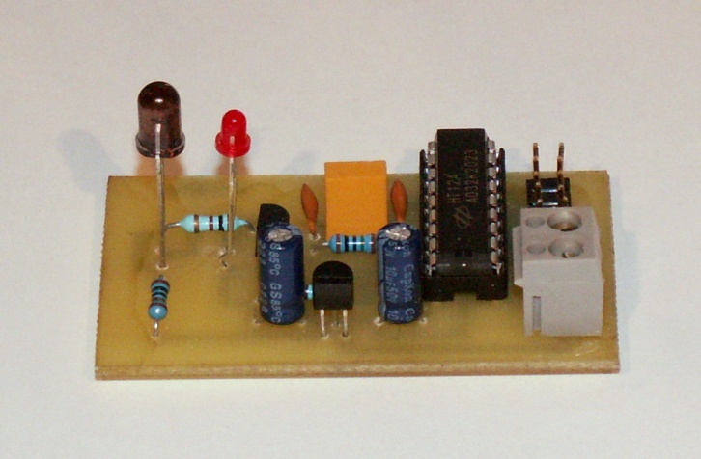
Vysílač

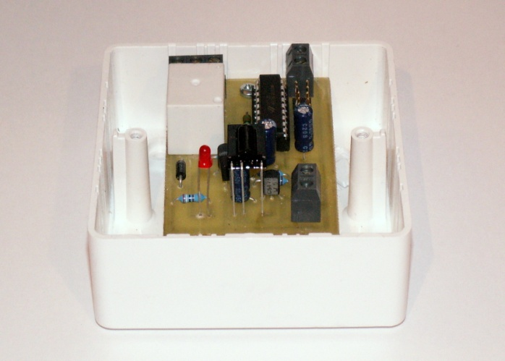
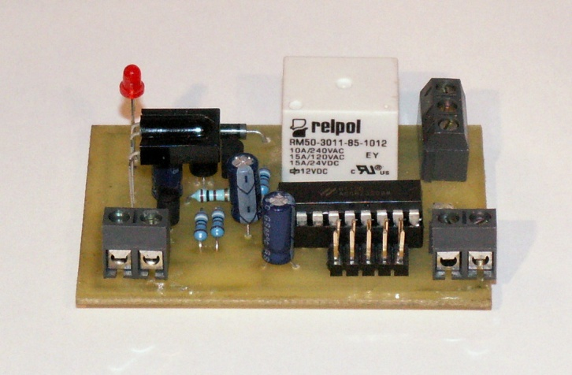
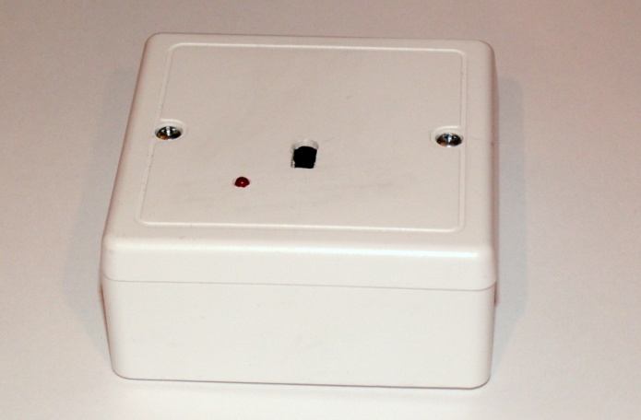
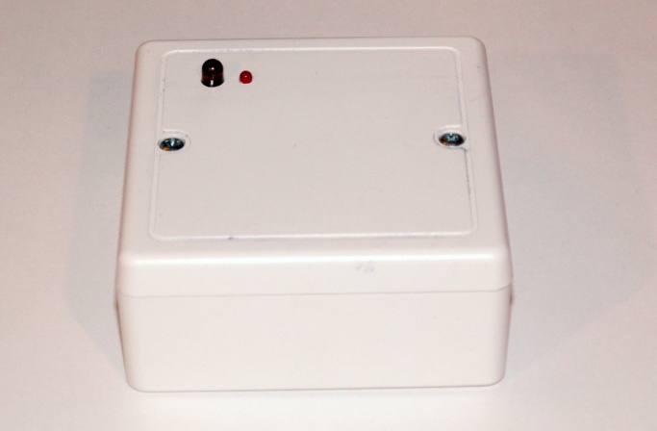
Přijímač

